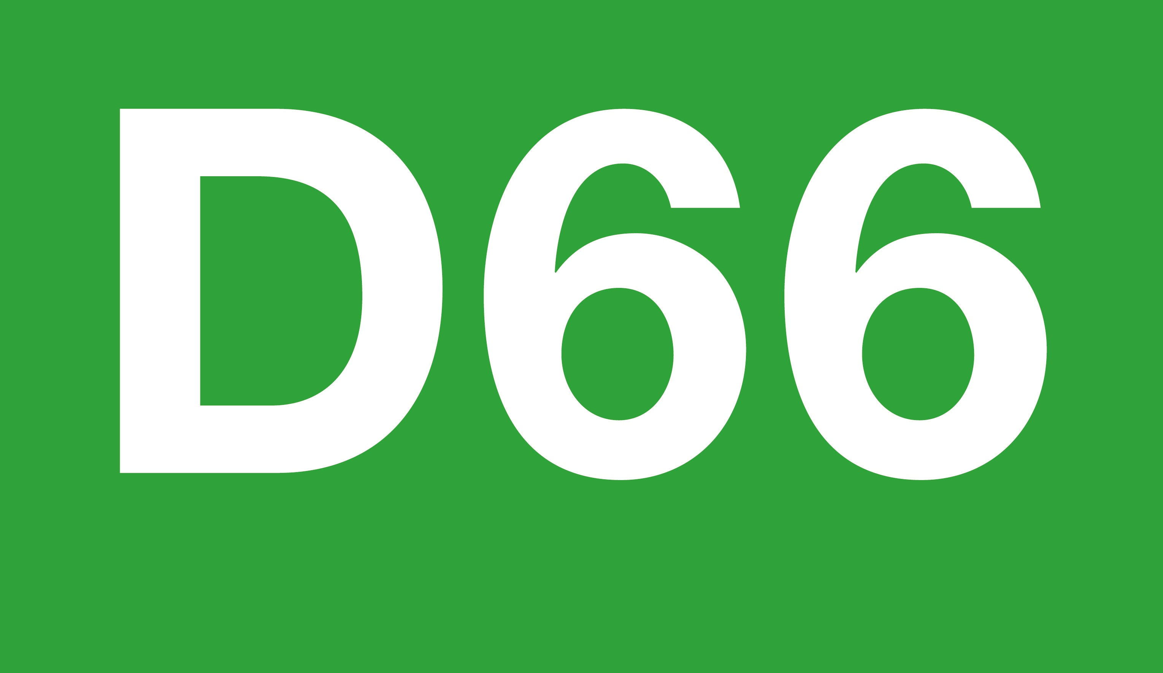
Delft

DEBAT MET DE STAD: PARKEREN EN DE PUBLIEKE RUIMTE
PRINSENKWARTIER DINSDAG 28 APRIL OM 20.00 UUR

D66 Delft organiseert samen met TOP op 28 april in het PrinsenKwartier een staddebat over parkeren in een monumentale stad met presentaties van deskundigen. Centrale vraag in het debat is hoe we in Delft optimaal onze auto’s, fietsen en de bussen parkeren. Hoe houden wij rekening met veranderend consumentengedrag en welke mogelijkheden ontstaan door deeleconomie en vrijetijdsbesteding? Wordt de binnenstad het exclusieve domein van voetgangers: bewoners en toeristen? De binnenstad van Delft als één grote markplaats?

Programma:
19u30: Inloop met koffie & thee

20u00: Inleiding dagvoorzitter Peter de Vreede
Presentaties:
20u10: Fietshotspots
20u25: Verdienmodellen parkeergarages
20u40: Weesfietsenaanpak

20u55: Stellingen
21u00: Discussie in kleine groepjes rondom stellingen
21u30: Plenaire terugkoppeling en borrel

Presentatie 1: Fietshotspots
Sandra de Mooy en Mechlien de Kruif van M2company starten de avond met een verhaal vol innovatieve ideeën voor fietsgebruik en parkeren. M2company heeft met de gemeente Utrecht vanuit een andere invalshoek dan meer budget voor handhaving en meer bewaakte fietsparkeerplaatsen naar de fietsparkeerproblematiek gekeken. Sandra over deze problematiek: “Een stad kent verschillende hotspots met hun eigen dynamiek, hun eigen doelgroep en eigen piekmoment. Deze dynamiek, doelgroepen en piekmomenten hebben we in kaart gebracht. Voor één van de hotspots hebben we samen met de gemeente Utrecht via prototyping ideeën bedacht.”

Presentatie 2: Verdienmodellen parkeergarages
Maarten de Mooy, Leasing Director Europe van Multi Development BV, gaat vervolgens in op parkeergarages en creatieve verdienmodellen. Multi bezit en beheert diverse winkelcentra in Europa. Multi richt zich daarbij op het maken en verbeteren van duurzame verhuurinkomsten. Goede bereikbaarheid en parkeerplaatsen zijn daarbij van belang. Maarten zal voorbeelden aanhalen hoe Multi in diverse steden samenwerkt met gemeenten en winkeliers.

Presentatie 3: Weesfietsenaanpak
In een studentenstad als Delft vormen weesfietsen een probleem bijvoorbeeld door stallingplaatsen bezet te houden. Dirk Wilmink van Cycle Management System (CMS) gaat aansluitend in op zijn ervaringen weesfietsenaanpak. CMS is een adviesbureau voor (semi) overheden die rijwielstallingsruimte tekort hebben door het groeiend aantal (brom -, elektrische -, snor-) fietsen. CMS heeft als doel om het rapport “Handboek Weesfietsenaanpak” in uitvoering te brengen. Dirk: “Het CMS - systeem draag in andere steden bij aan Beheer(s)bare rijwielstallingen die vrij zijn en blijven van gestolen -, wees -, wrak- en langdurig gestalde fietsen”.

Vertaling naar Delft
D66 Delft wil vooruit met de stad en wil vernieuwing en verbetering van het parkeren in de publieke ruimte: een noodzaak voor economische ontwikkeling, aantrekkingskracht en toegankelijkheid van de binnenstad. Daarbij wil D66 het monumentale karakter van de stad zoveel als mogelijk behouden en versterken. D66 Raadslid Peter de Vreede: “De parkeerproblematiek vraag om een heldere discussie met de stad, creatieve oplossingen en een lange termijn beleid om de juiste oplossingen te implementeren. Inwoners en ondernemers vragen hierom en D66 wil hier vol op inzetten. De grootste kracht in de stad zit natuurlijk bij de inwoners en de ondernemers, hun aanbevelingen nemen wij als gemeenteraadsleden mee naar de Raad .”

